Будников Константин Григорьевич.

05.01.1927-03.01.2003

Моего дедушку звали Будников Константин Григорьевич. Родился он на Урале 05 января 1927 года, умер 03 января 2003 года.

Когда началась Великая Отечественная Война, ему было 14 лет. Дедушка с другом решили убежать на фронт, как это делали сотни мальчишек в то время, но их сняли с поезда и отправили домой. Тогда он решил идти работать на Авиационный завод. Там они изготавливали снаряды для знаменитых «Катюш». Дедушка рассказывал, что по началу он не доставал до станка и ему приходилось подставлять под ноги ящик. Они в то время очень мало спали, плохо ели, но у них была невероятное желание помочь нашим солдатам на фронте победить врага, и они очень хорошо работали. После окончания войны дедушка остался работать на том же заводе. Ему присвоили звание «Труженник тыла». На работе он пользовался невероятным авторитетом среди своих коллег.

За весь свой трудовой путь ему было присвоено много наград, такие как : Орден «Трудового Красного Знамени», «Отличник Социалистического Соревнования», «Медаль за доблестный и самоотверженный труд», а так же присвоено звание «Ветеран труда». Мой дедушка проработал на заводе до 72 лет. Он настоящий герой, наша семья им очень гордится.

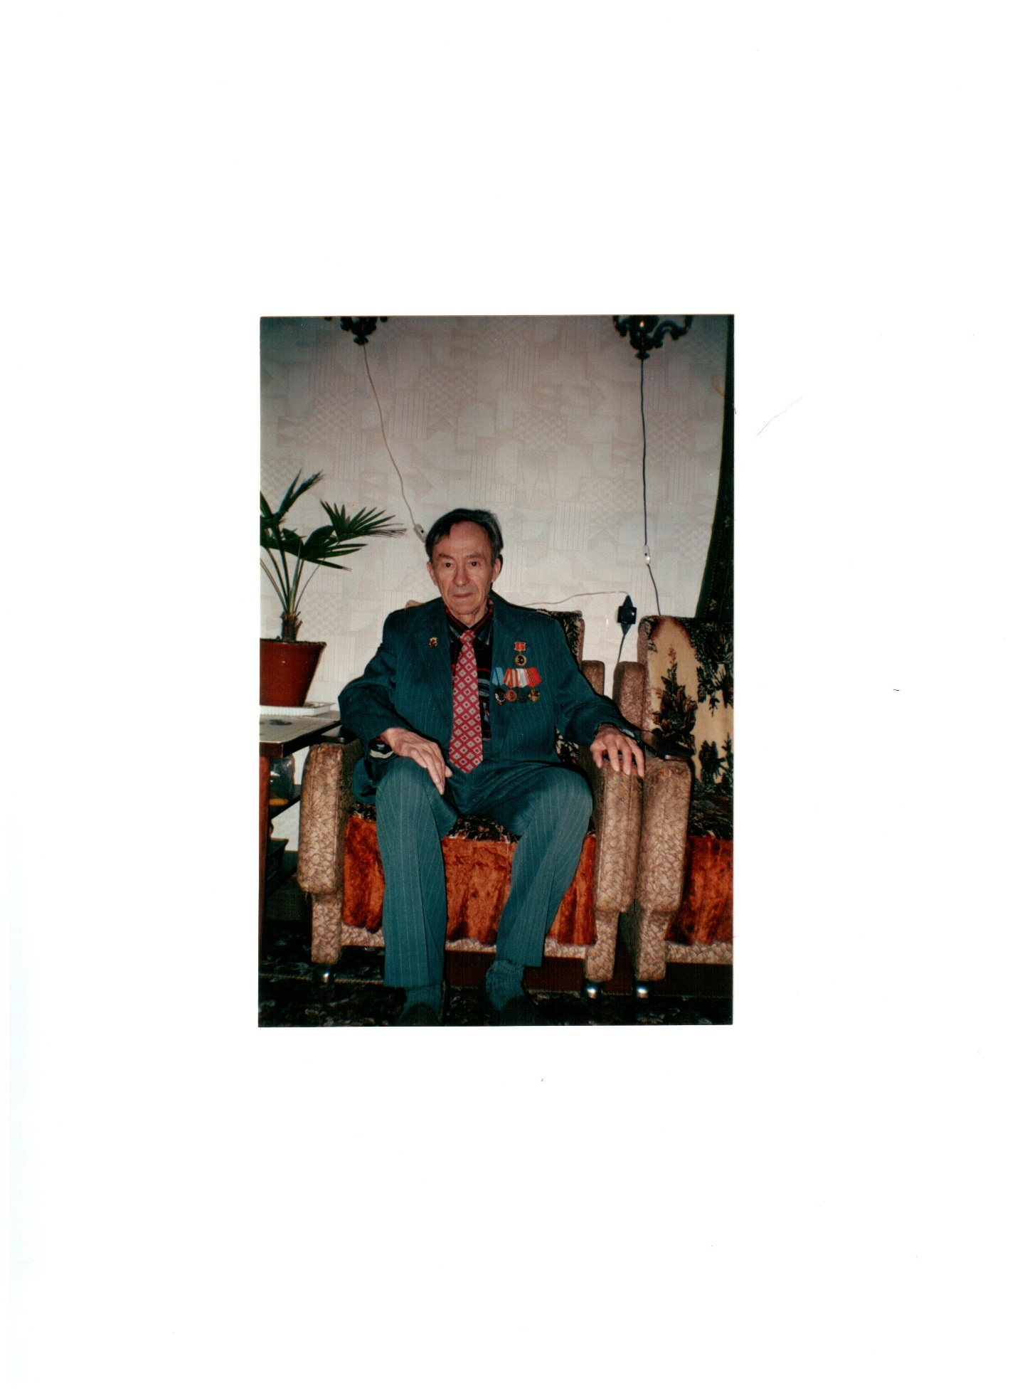Дедушка в мирное время 30.08.2003г.

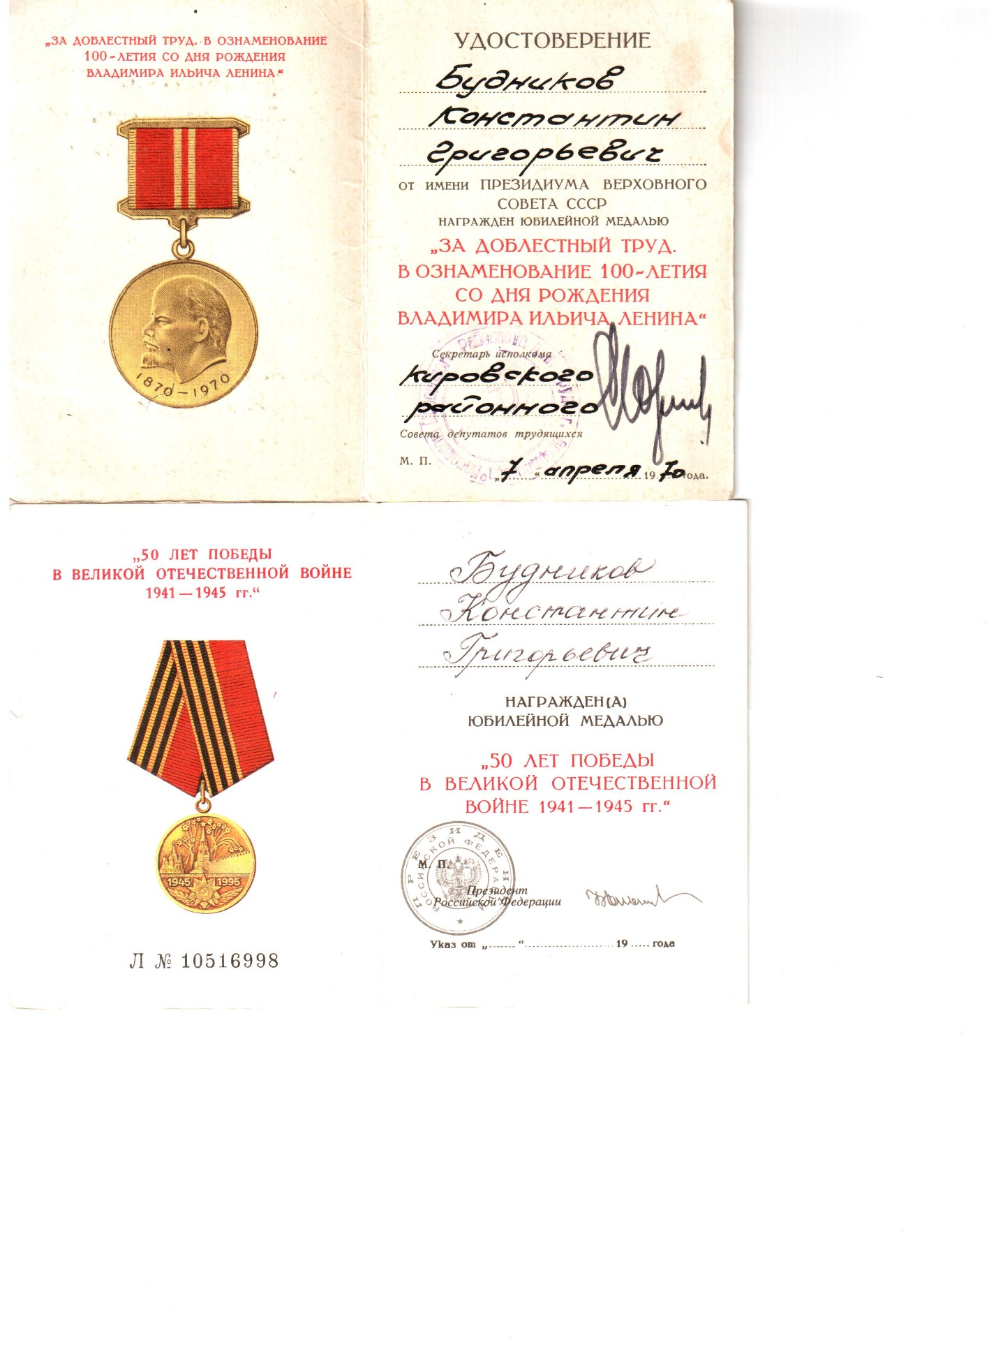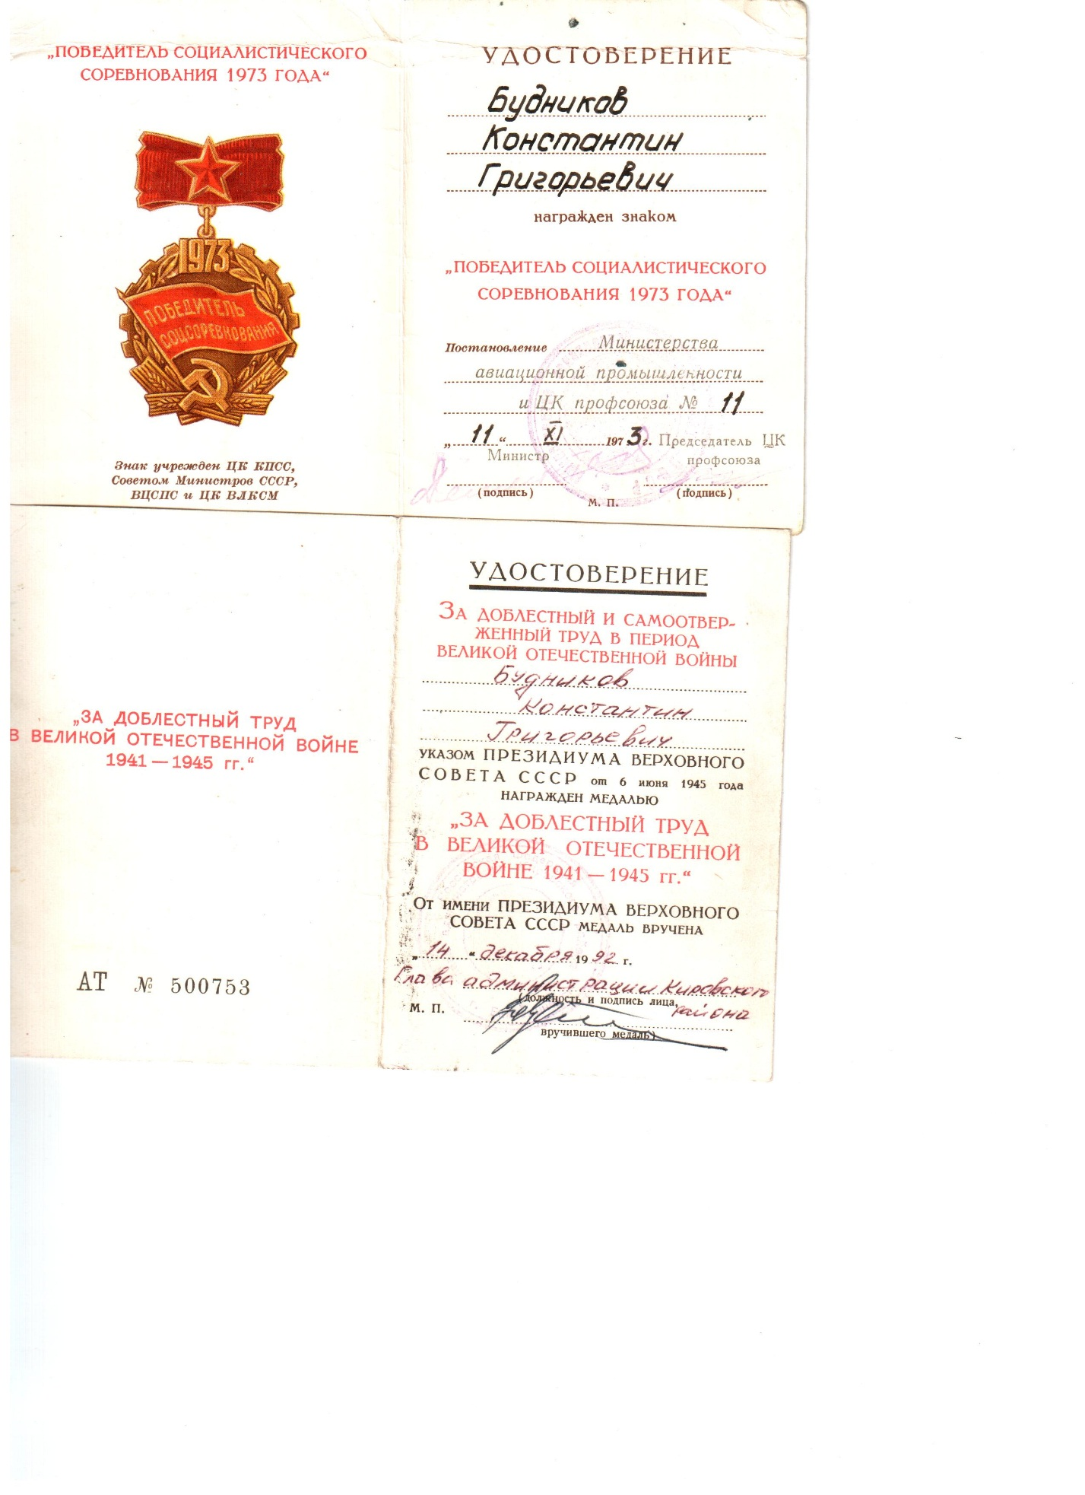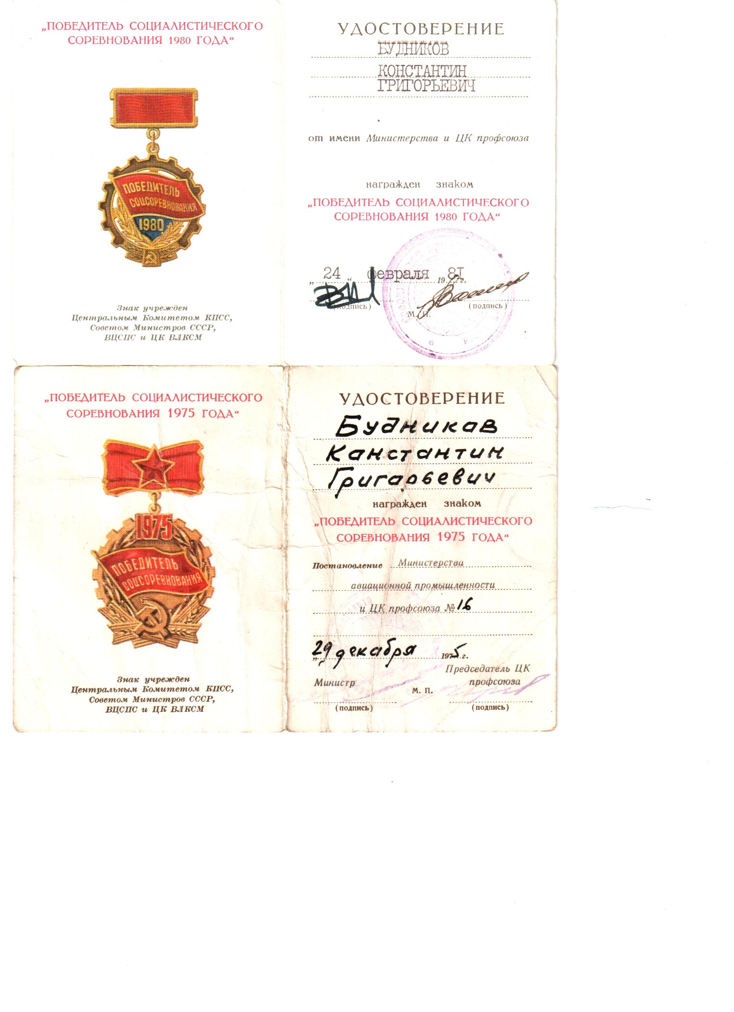Автор: Загныбида Виктория Александровна

Гимназия № 176

8 класс «Б».